PGR PLATFORM UPDATE

1. Cuando se agrega un customer por primera vez BIRTHDAY Y EMAIL NO DEBEN SER REQUERIDOS PARA PODER GUARDAR NO SIEMPRE los clients proven esta informacion 10min

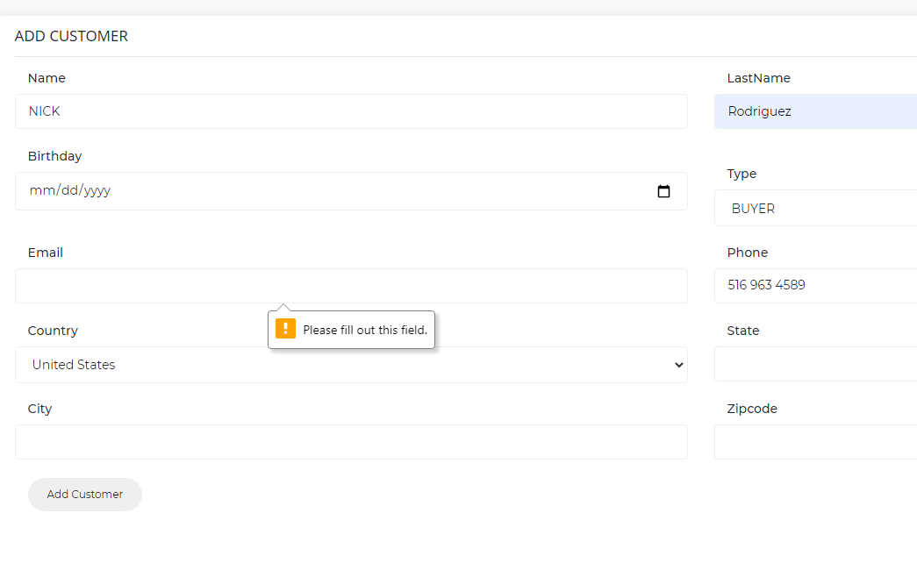

1. Como desactivamos un agent ? o como borramos el usuario ? 10min
   1. Se agrego un “check” el cual identifica si el usuario esta activo o inactivo. Por el momento eliminar un usuario no esta contemplado debido a que se necesita que ese registro quede almacenado en la base de datos. Por lo que al no ocupar mas un usuario se sugiere solo desactivarlo, de esta forma no podrá acceder más a la app.
2. Como un agent puede reset su password? 25min
   1. Se habilito el password desde la vista de Profile
   2. Puede utilizar el botón “Forgot Password ?” de la pantalla de inicio se sesión el cual le preguntara que ingrese el correo, la app enviara un email con los nuevos datos para que pueda entrar (y posterior puede asignar otra contraseña ya que la que se genera es temporal)

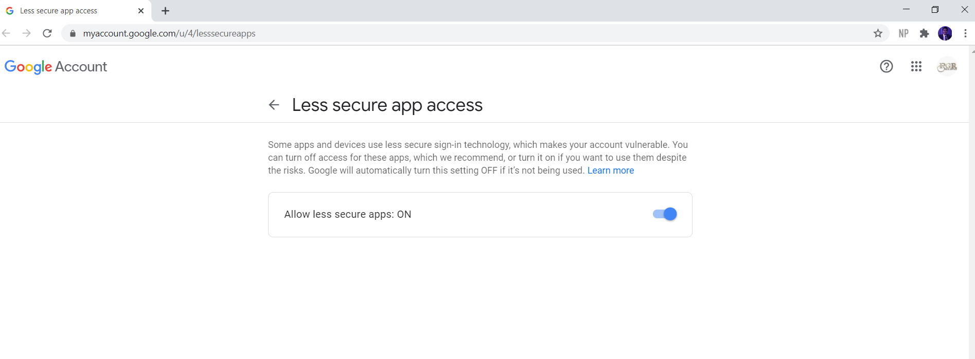

Nota: se recomienda NO desactivar esta característica del correo, ya que esta permite el envió de correos, no es de preocuparse ya que solo tienen acceso las apps que utilizamos y la conexión es encriptada. Si esta característica se deshabilita las notificaciones por correo NO funcionaran

1. Cuando se crea un usuario (agent) se recibe un email de bienvenida con el username? 20min
   1. Se envia el correo siempre y cuando este tenga un correo valido.
2. Calendario , el set up debe ser cambiado al email [info@pgrrealestate.com](mailto:info@pgrrealestate.com) password Sarah12$

Para que se pueda agregar todo desde ese email …

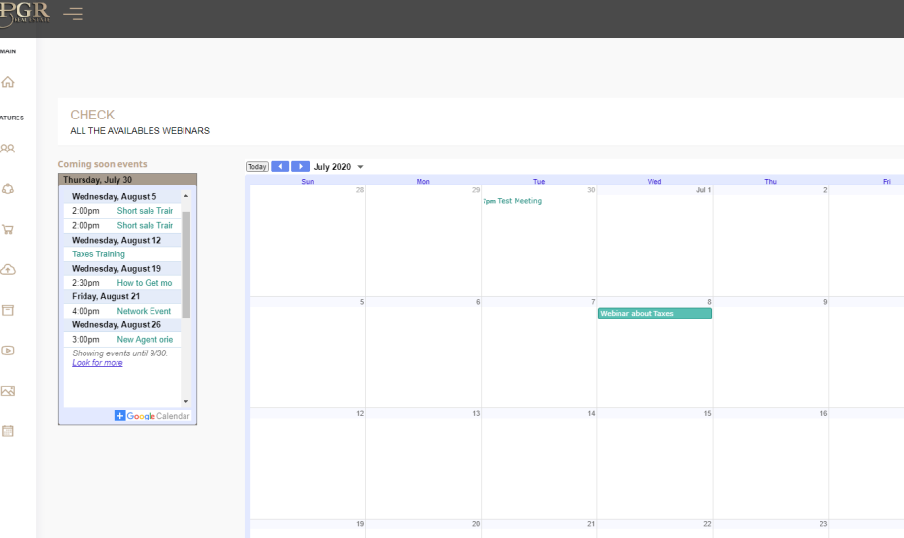

1. Cuando se agrega el webinar no se puede dar click de el zoom , te re direcciona a google calendar . Queremos que al poner el evento ahi , con un simple click pueda entrar al zoom meeting sin tener ningun Segundo paso .
   1. Revisando la configuración y documentación de Google Calendar, es un método de seguridad que ellos poseen, lo que hace que los “links” no se vean reflejados en otros sitios.

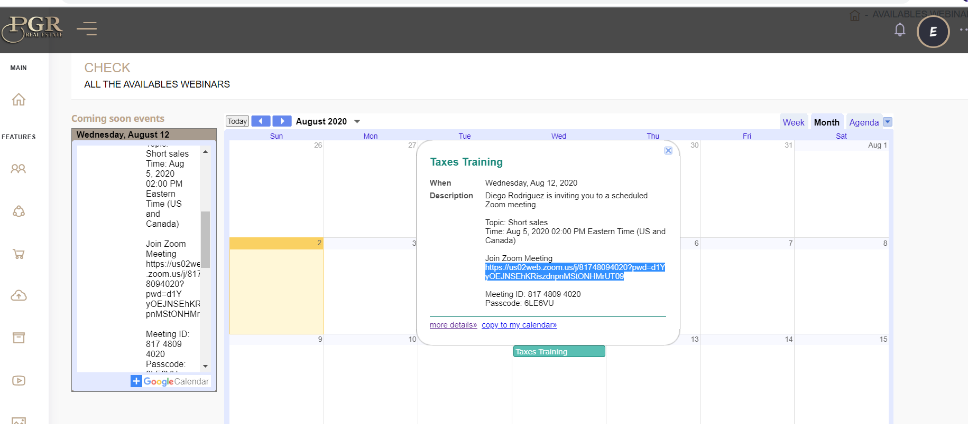

1. Las notificaciones para los agents no esta funcionando .. probamos agregando un webinar y al asignar un lead
   1. En el caso del Webinar, quedan deshabilitadas a que estas se cargan desde Google Calendar y no se puede conectar notificaciones de Google Calendar con la app
   2. Solo se había asignado notificaciones a la hora de asignar una Propiedad 20min
2. En Videos MANAGEMENT . podemos agregar algo para editar lo que ya se subio ? por ejemplo si quiero editar la descripcion de el video o la foto de el video . En este momento tengo que borrar todo y subir de Nuevo . Igual en Network y en todo lo que tiene management … necesito poder editar lo que yase subio 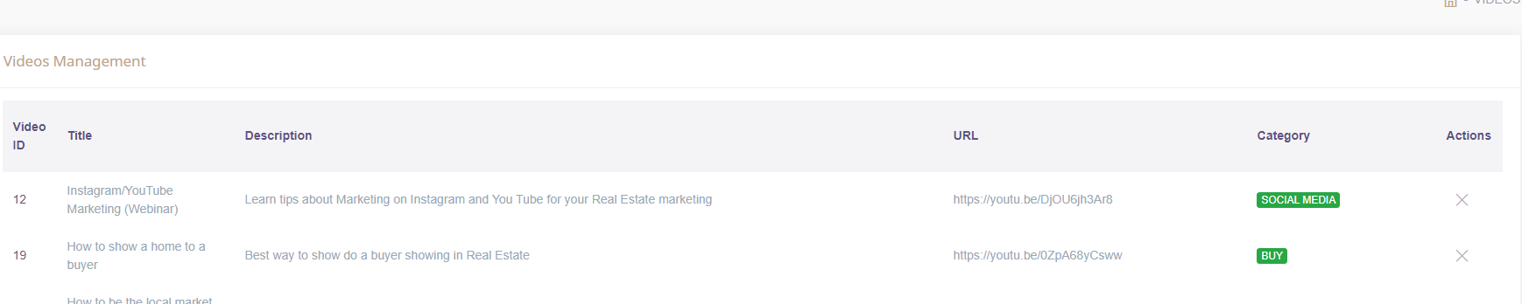
3. En CUSTOMERS .

Tenemos STAGE Y STATUS , que practicamente son lo mismo , porque estan asi ? podriamos dejar solamente el STAGE ? ya que este tiene la funcionalidad de poner la commission y todo eso . . esta confuse esta parte 5min

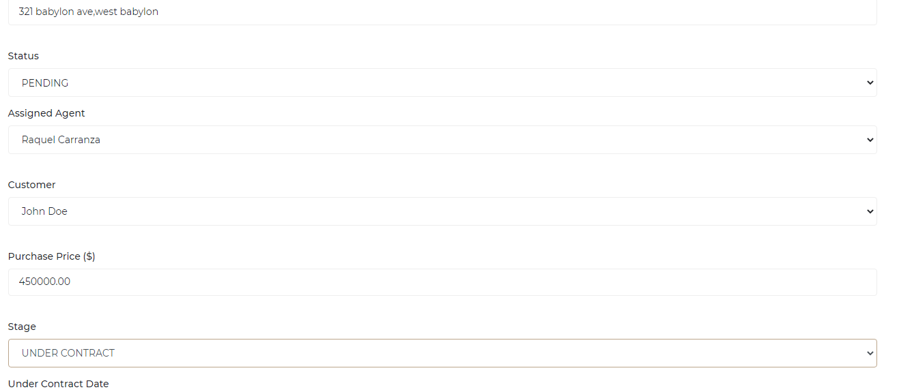

1. Cambiar a powered by PGR 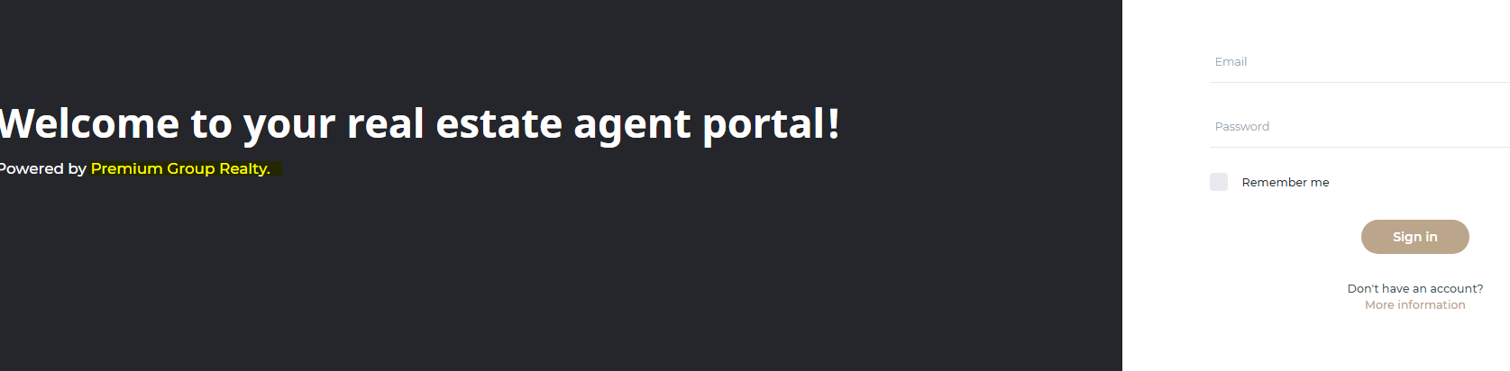
2. Arriba cambiar el logo a PGR LOGO

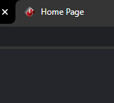

1. EN CUSTOMER , Debe tener Status

1.Active

2. On Contract

3. Follow Up

4. Closed

5. Dead 10min

Quitar country de la barra principal y poner status ( Este es como se veria en el admin portal )

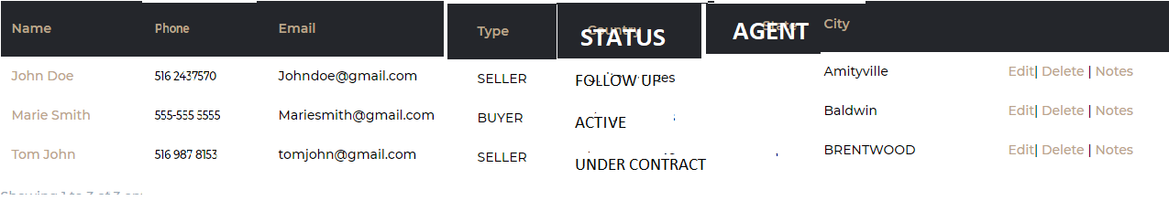

En el portal de el Agent se podria ver asi 10min

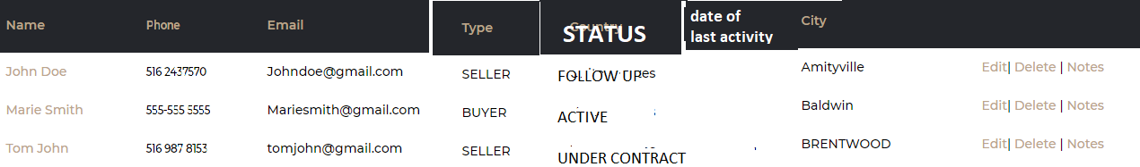

1. Como podemos crear otro Admin ? Se puede hacer desde el portal o deben hacerlo ustedes ?

La creación de Administradores si tienen que ser solicitadas